


DVD DE LAS ANGUSTIAS

ABC Córdoba ofrece a sus lectores este domingo día 6 de Abril, un DVD del traslado de la Virgen desde San Pablo hasta su templo de San Agustín. Dos horas de duración sobre el recorrido tanto de la salida como la entrada, incluyendo imágenes de la Fiesta de Regla, así como el Besamanos y Besapiés de los fieles a la Virgen ya en su templo.
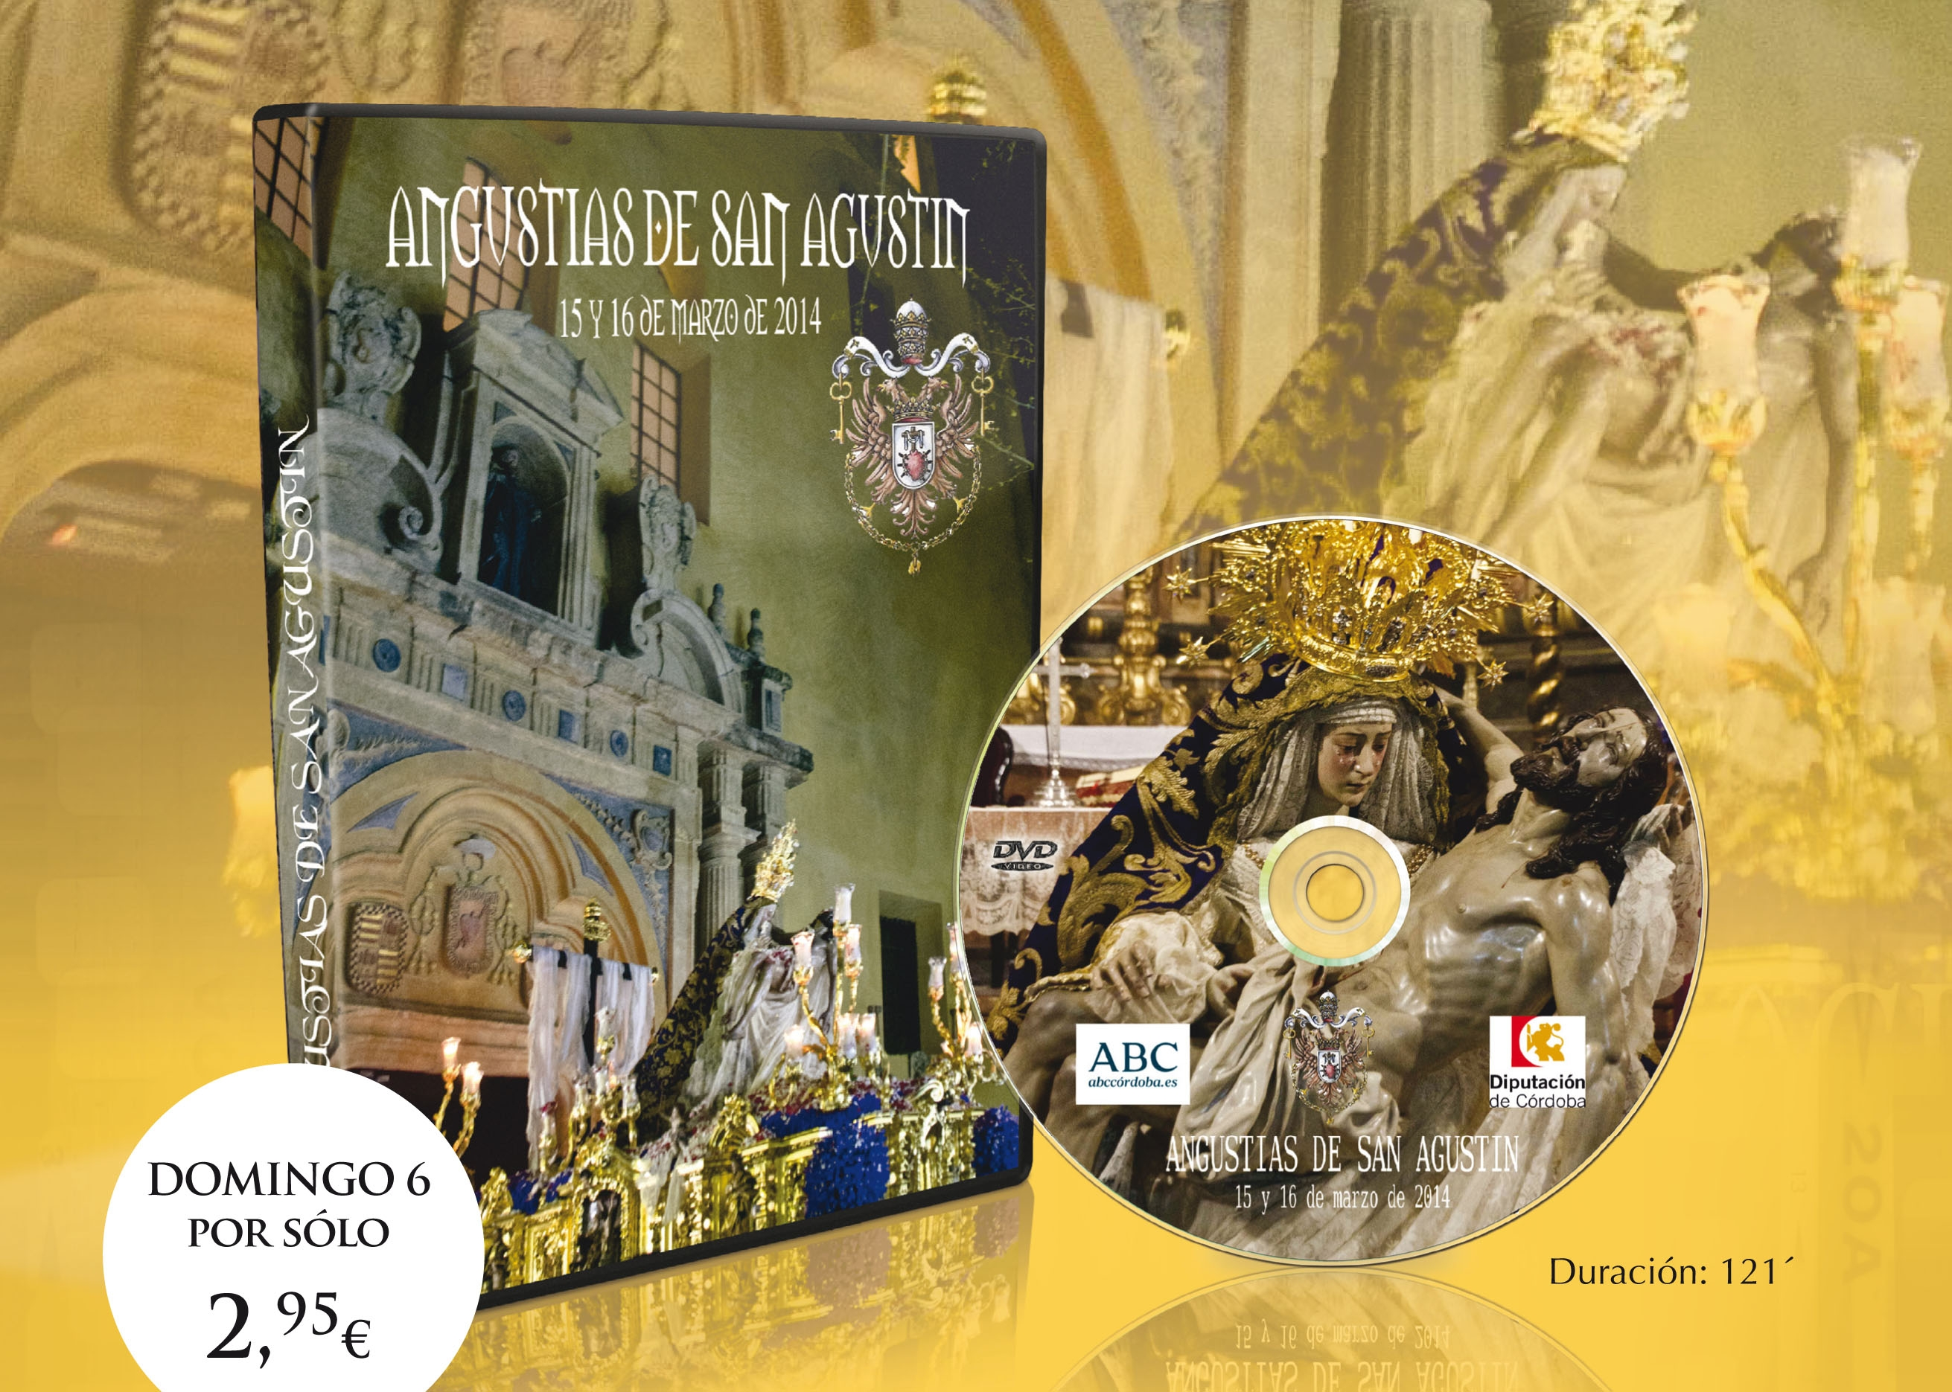

MECANICA

Domingo Día 6 de Abril con la compra de ABC Córdoba más 2,95 €.
Publicaremos cupón de recogida

Dpto. Distribución
ABC Córdoba

